北京各区2014—2015学年度第一学期期末试卷化学推断题

西城30．（5分）A~F是初中常见的物质。
（1）A是最清洁的气体燃料，则A的化学式是______。
（2）B在一定条件下分解成A和另一种气体，该反应的化学方程式是______。
（3）D是由三种元素组成的难溶性固体，与E溶液反应生成气体F，且D与F能相互
转化。则F转化为D的化学方程式是______。
（4）高温时，3 g铁粉与一定量的B反应，得到只含两种元素的黑色固体和0.1 g A，则黑色固体中各元素的质量比是______（结果以最简整数比表示）。

东城 30．（5分）下列反应中所涉及的物质均为初中化学常见的物质。根据图示及相关信息回答问题。
（1）图甲是A、B、C、D四种物质之间发生反应的微观示意图（3种不同的小球分别代表3种不同的原子）。已知B、D为常见的气体燃料，则A、D的化学式分别是、。
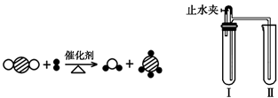
A B C D

甲 乙
（2）用如图乙所示装置进行实验。在Ⅰ中加入一定量固体和过量的液体后（药品可自选），塞紧胶塞，立即打开止水夹。
①若Ⅱ中盛放的是无色液体，观察到Ⅱ中导管口有气泡冒出，液体变浑浊。一段时间后，关闭止水夹，浑浊又变澄清，此时反应的化学方程式是 。
②若Ⅱ中盛放的是足量锌粒，观察到Ⅰ中的液体变为浅绿色，一段时间后，反应仍在进行，关闭止水夹。Ⅱ中反应的化学方程式是 。

朝阳 30．（6分）以下物质为初中常见物质，均由表中元素组成。
元素名称 | 氢 | 碳 | 氧 | 氯 | 钙 | 铁
元素符号 | H | C | O | Cl | Ca | Fe
（1）若甲、乙均为单质，甲在乙中燃烧，火星四射，生成黑色固体，则黑色固体的化学式为 。
（2）若甲、乙均为氧化物，乙为红色固体，则甲、乙发生反应的化学方程式为 。
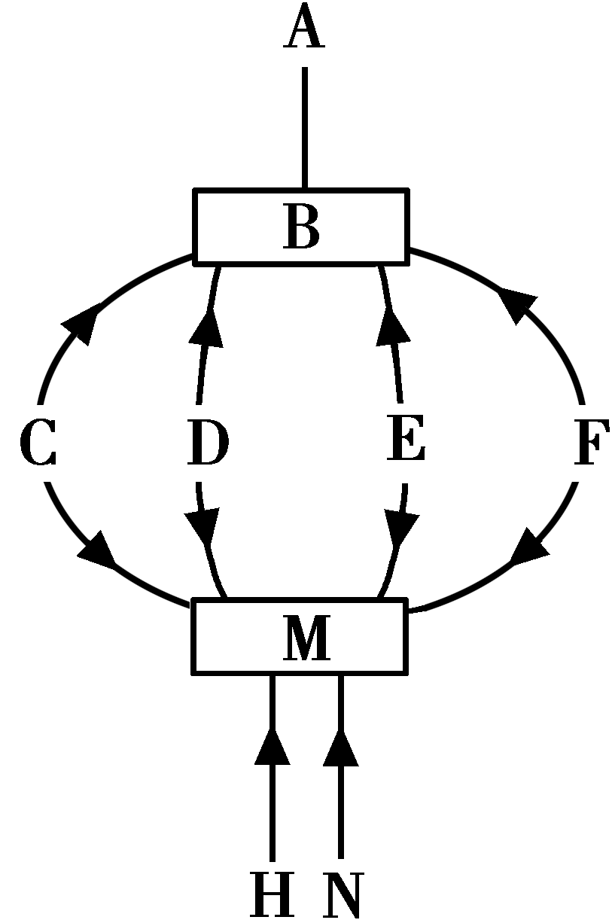
（3）右图为九种物质的相互关系，其中A、B、M、N是氧化物，C、H是单质，只有D、E中含有三种元素，D能使紫色石蕊溶液变成红色。图中“→”表示转化
关系，“—”表示反应关系（部分物质和反应条件未标出）。
则：D的化学式为 。
A与B反应的化学方程式为 ，
属于 反应（填基本反应类型）。
F物质的化学式可能是 （写出两种不同类别的物质）。

房山30.（6分）甲为初中化学常见物质，请根据下列叙述回答问题：
（1）若甲是一种在标准状况下密度最小的气体，该气体化学式为 。
（2）若甲能与稀盐酸反应，产生使澄清石灰水变浑浊的气体，则甲中一定含有_____
元素。
（3）若甲是一种气体单质，可分别由X和Y在一定条件下通过分解反应制得，且X
可生成Y，则Y的化学式为 ，X制取甲的化学方程式为 。
（4）若甲能与水反应且放热，将少量甲加到饱和石灰水中，溶液变浑浊。当溶液温度
恢复到室温时，则下列说法正确的是 （填字母序号）。
A．甲是二氧化碳
B．反应后溶质的质量减小
C．反应后溶剂的质量增多
D．反应前后溶液中溶质的质量分数保持不变

丰台 30.（5分）下列A~G为初中化学常见的7种物质，均由一种或两种元素组成。
（1）A和B是化合物，由两种相同的元素组成，A发生分解反应能生成B，该反应的化学方程式为_______。
（2）化合物C和单质D均有可燃性，完全燃烧后，生成物相同且只有一种，则C、D的化学式为____________。单质D和化合物E反应，有红色固体生成，该反应的化学方程式为___________。
（3）将固体F放入过量G溶液中，得到浅绿色溶液和无色气体，该反应的化学式化学方程式为_______，向所得浅绿色溶液中加入适量A溶液生成氯化铁和水，则该反应的反应物是__________。

海淀30．（7分）质量守恒定律是化学反应遵循的普遍规律。
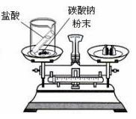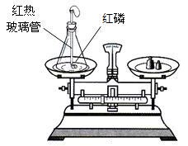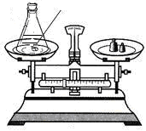
硫酸铜
溶液
铁钉
A B C
（1）上述实验方案中，不能用于验证质量守恒定律的是 （填字母序号），其原因是 。
（2）某反应在点燃的条件下发生，涉及甲、乙、丙和丁四种物质，它们的微观示意图和反应前后的质量如下表所示。

物质序号 | 甲 | 乙 | 丙 | 丁 | 氢原子  氧原子  硫原子
微观  示意图 |  |  |  |  | 氢原子  氧原子  硫原子
反应前质量/g | 68 | 100 | 1 | 0 | 氢原子  氧原子  硫原子
反应后质量/g | 0 | x | y | z | 氢原子  氧原子  硫原子

- 丁的化学式为 。
- 表中的四种物质中，含氧元素的化合物是 （填物质序号）。
- 上述反应的化学方程式为 。
④ 一位同学在计算x、y和z数值的过程中，列出了以下等式，其中正确的是 （填字母序号）。
A．x + y + z = 169 B．y + z = 168
C．(100-x)∶z = 32∶64 D．(100-x)∶(y-1) = 8∶3

怀柔30．（5分）A～D是由H、O、C、Ca等元素组成的初中常见的物质。
（1）A是有毒的气体，则A的化学式是 。
（2）B和C分别由两种相同元素组成的液体，且在一定条件下可发生B→C，则B→C的化学方程式是 。
（3）D是一种固体，投入到澄清的石灰水中，澄清的石灰水变浑浊，可能发生反应的化学方程式是 ；其变浑浊的原因可能是 。

石景山30．（5分）下列用字母表示的是初中化学常见的7种物质，其中A~E均为无色气体，A和B为单质。请根据下列叙述回答问题。
（1）A是一种理想的清洁燃料，其原因可以用化学方程式表示为 。
（2）X、Y的组成相同，在一定条件下均能分解产生B。X、Y分别是 。
（3）C、D的组成相同，C与B反应时生成D，C、D均由______元素组成。
（4）E中两种元素的质量比为3:1。A与D在催化剂作用下可生成E和B，该反应的化学方程式为 。E能在空气中燃烧，反应的化学方程式为 。

答案
西城30．（5分）
（1）H₂ （2）2H₂O 2H₂↑ + O₂↑
（3）CO₂ + Ca(OH)₂ CaCO₃↓ + H₂O
（4）铁元素与氧元素的质量比为15∶4 （2分）

东城30．（5分）（1）CO₂ CH₄
（2）①CaCO₃ + 2HCl = CaCl₂ + H₂O + CO₂↑
② Zn + H₂SO₄ = Zn SO₄+ H₂↑ Zn + Fe SO₄ = Zn SO₄ + Fe （

朝阳 30.（7分）
（1）Fe₃O₄ （2）3CO+Fe₂O₃^{高温}2Fe+3CO₂
（3）H₂CO₃ CaO+H₂O=Ca(OH)₂ 化合 CH₄ 、 HCl（合理给分）

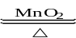
房山 30.（6分）除（4）0，2分，其余每空一分
（1）H₂ （2）C和O （3）H₂O 2H₂O₂ 2H₂O + O₂↑ （4）B和D

丰台30.（5分）
MnO₂
高温
（1）2H₂O₂ === H₂O + O₂↑ （2）CO、C，C+2CuO === 2Cu+CO₂↑
（3） Fe+2HCl===FeCl₂+H₂↑ ，FeCl₂、HCl、H₂O₂

海淀30．（7分）
（1）A装置未密闭，反应生成的二氧化碳气体逸出，无法测得全部产物的质量
点燃
（2）①SO₂②丙、丁③2H₂S + 3O₂ 2H₂O + 2SO₂
④AD（此空2分，只选1个且正确给1分）

怀柔30．（5分）
（1）CO（2）2H₂O₂=2H₂O+O₂↑
（3）CO₂+Ca(OH)₂=CaCO₃↓+H₂O（CaO+H₂O= Ca(OH)₂ ）；二氧化碳与氢氧化钙反应生成难溶的碳酸钙或氧化钙与水反应，消耗水且放热，使氢氧化钙析出。（2分）

石景山30．（5分）
（1）2H₂ + O₂ ^{点燃} 2H₂O
（2）H₂O、H₂O₂或H₂O₂、H₂O
（3）碳和氧
（4）2H₂ + CO₂ ^{催化剂} CH₄ + O₂ CH₄ + 2O₂ ^{点燃} 2H₂O + CO₂

